**VLSI 設計自動化導論**

**Final Project書面報告**

**資工四甲 10927130 沈弘彧**

**1.程式說明**

**資料結構:**

整個圖形使用vector的方式將所有Instance(頂點)儲存，而各頂點的相鄰關係則使用vector來取代link-list實作相鄰串列，將對向頂點的資訊與所經過Net(邊)的權重紀錄在起始頂點的相鄰串列中。

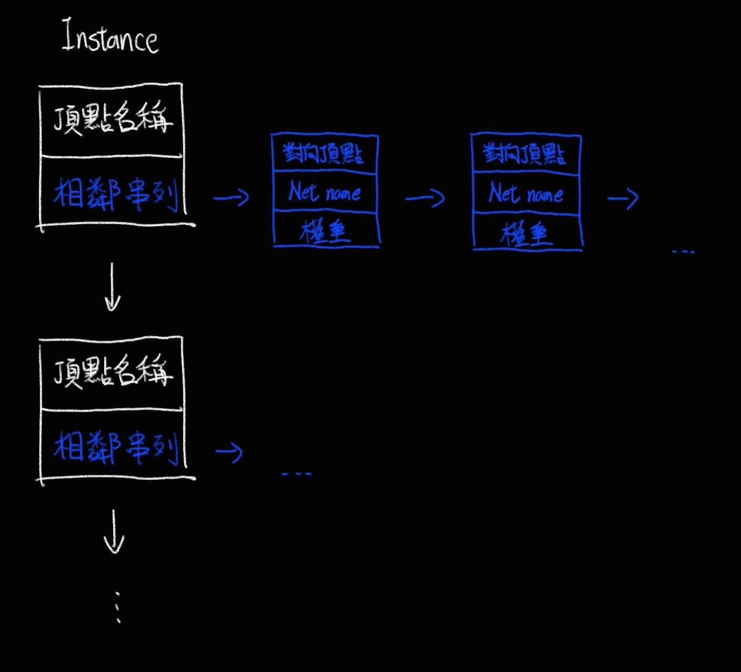

將各graph algorithm需要用到的頂點資訊以平行的概念，儲存在各自的class中，實作方面在class初始化時讀取圖形大小，以動態配置記憶體的方式配置出相同大小的陣列（會在最後釋放）。

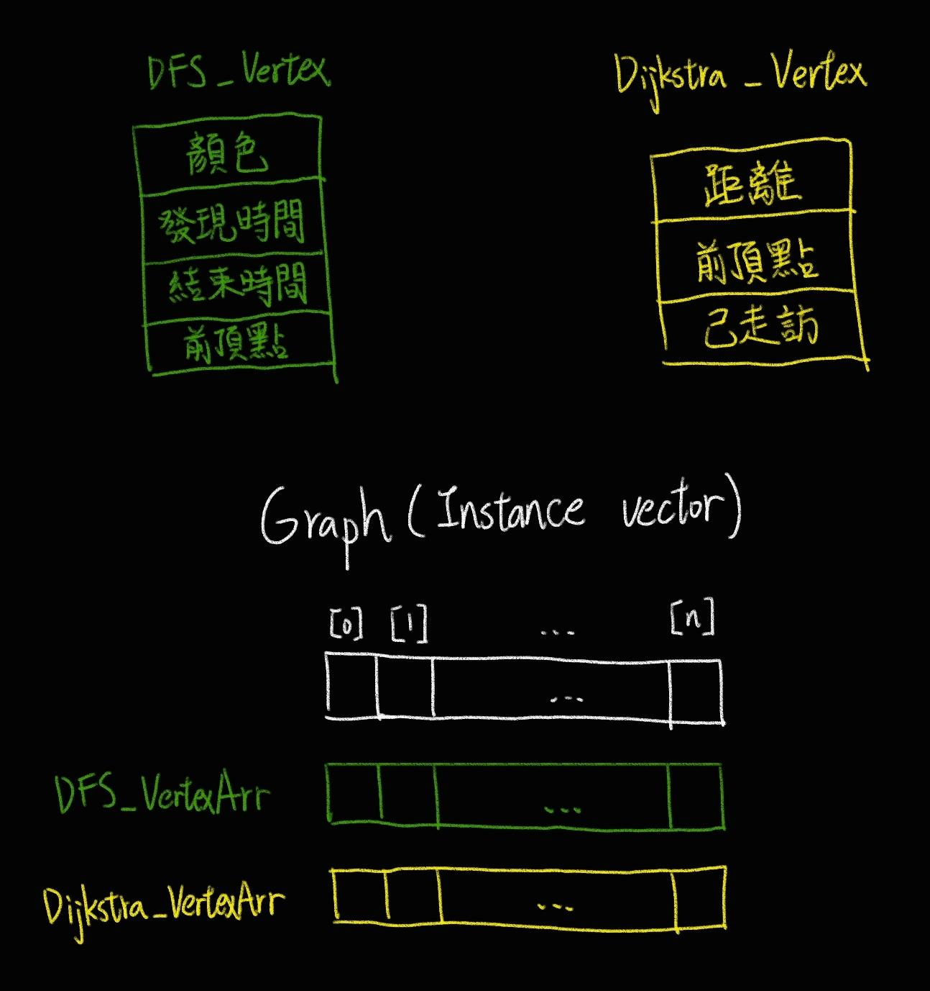

**做法說明:**

**讀檔**部分由於輸入資料的格式，一個邊需要湊齊起始頂點和目標頂點兩方的資訊才能完整取得相鄰關係的所有資訊，使用Net name（邊的名字）來連結，才能在讀到剩餘資料時不知道該填哪。

**DFS**從起點開始進行深度優先走訪，用recursion的設計方式來簡化程式碼，queue來儲存DFS Sequence，方便分離輸出與走訪達成模組化目的。

**Dijkstra**使用greedy的方式，從最初設定的起點（距離為0）開始逐步走訪（從距離最小開始）並更新其相鄰頂點的距離，一般來說走訪會使用priority queue的方式，但考慮到final project的頂點數其實並不多，另外花時間進行排序有些多此一舉，所以簡單使用資料結構中新增一欄已走訪的布林判斷來取代pop。

**2.執行結果**

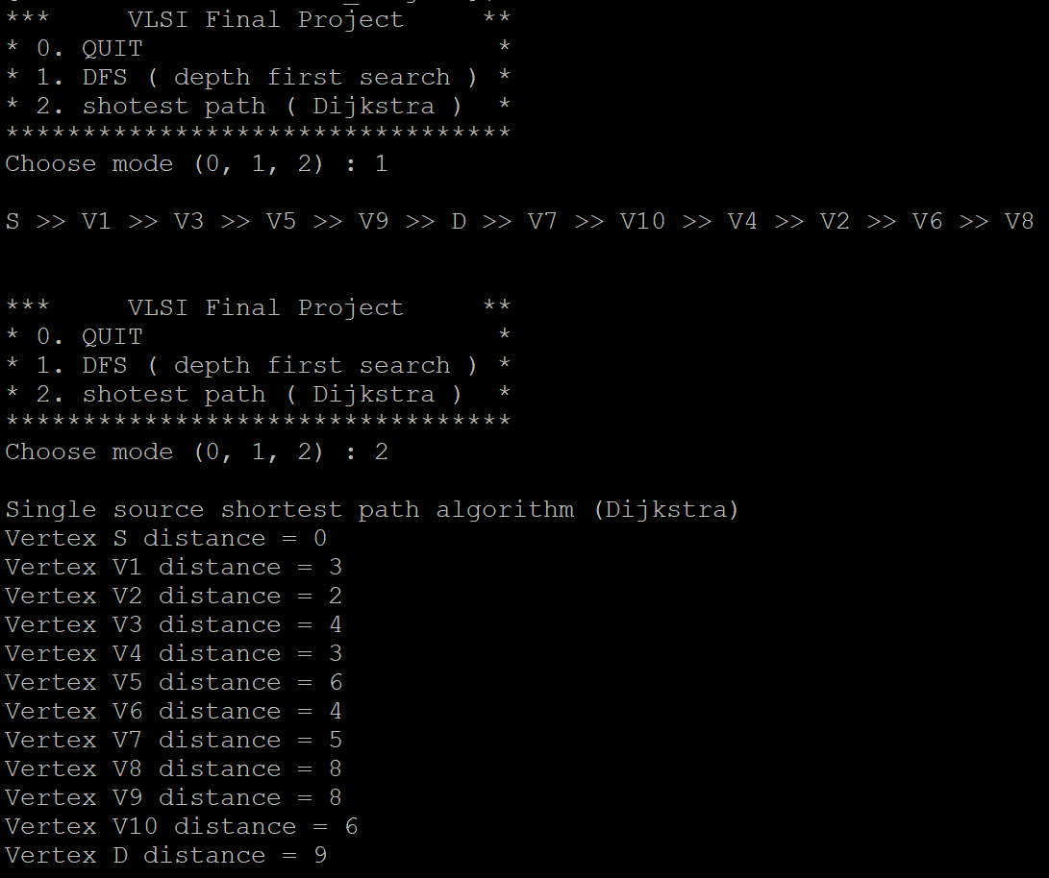

**3. 執行方式**

1.在執行檔同目錄下放input.txt，裡面依題目格式描述電路圖形

2.執行程式

3.選擇需要的圖形演算法，依程式提示輸入代號